**재무제표 용어 정리**

**1) 손익계산서 – 매출액**

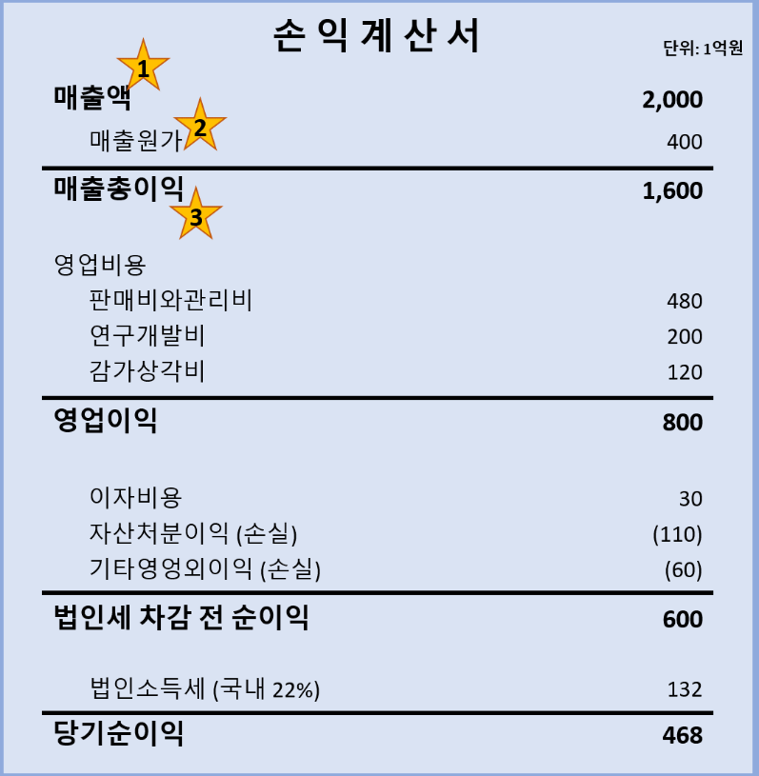

1. 매출액: 해당 기업의 분기별 혹은 연간 매출액이 기입됩니다 (손익계산서의 맨 윗줄에 기입). 위의 표를 보고 회사가 연매출 2,000억원을 달성했다는 것을 알았으면 곧바로 매출원가와 매출총이익을 살핍니다.
2. 매출원가: 기업이 생산하는 상품의 원자재비용 + 노동비용 등이 포함됩니다.
3. 매출총이익: 매출액에서 매출원가를 빼면 나오는 금액입니다.

매출총이익과 매출액을 보고 매출총이익률을 구할 수 있는데 (매출총이익률 = 매출총이익/매출액 X 100) 상기 회사는 매출총이익률이 80%네요. 이정도면 장기적인 경쟁우위를 가지는 우수한 회사로 분류해도 되겠습니다.

매출 총이익률의 수치가 40% 이상인 기업들을 기본적으로 장기적인 우위를 가지고 있다고 정의합니다. 그리고 장기적인 경쟁우위가 지속될지 여부를 알아보기 위해 지난 10년간의 매출총이익률을 보면 어느정도 그 기업의 미래를 가늠할 수 있다.

**2) 손익계산서 – 영업비용**

매출총이익 전부가 기업이 가져갈 수 있는 이익은 아닙니다. 아직 제해야 할 비용들이 남아있습니다. 그 중 하나가 영업비용입니다. 영업비용은 판매비와관리비, 연구개발비, 감가상각비로 나눌 수 있습니다. 아래 그림을 보도록 합시다.

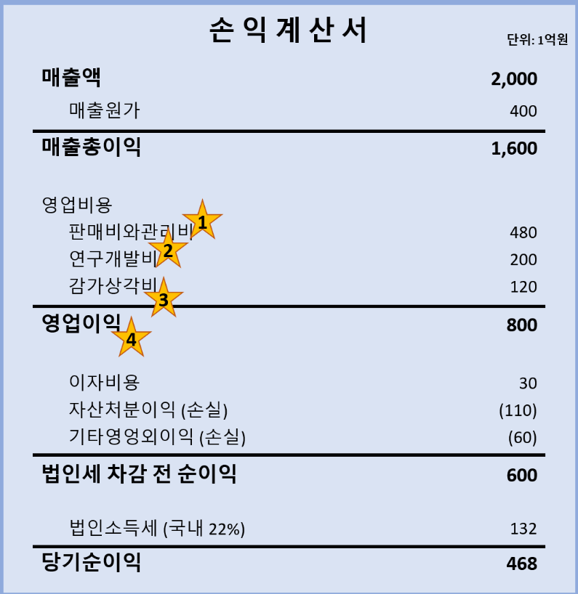

1. 판매비와관리비: 직·간접 판매비, 임직원 급여, 광고비, 여비교통비, 법률비용 등이 포함됩니다. 매출총이익과 비교했을 때 판매비와관리비 비율이 낮을수록 우량한 기업입니다. 그리고 이 낮은 비율을 들쭉날쭉 하지 않고 오랫동안 유지한다면 더할나위 없이 좋겠지요. 워렌 버핏은 이 비율이 30% 미만이면 좋은 기업으로 판단합니다.
2. 연구개발비: 신제품 개발을 위한 비용입니다. 흔히 R&D라고도 하죠. 저는 R&D에 많은 비용을 들일수록 좋은 것인 줄 알았는데 워렌 버핏은 싫어한다고 합니다. 그 이유는 연구개발비에 돈을 많이 쓴다는 것은 항상 새로운 제품을 개발해야 한다는 뜻이며, 개발한 신제품의 경쟁력이 사라질 즈음 회사는 다시 경쟁우위가 흔들릴 수 있기 때문입니다.
3. 감가상각비: 회사의 기계나 건물이 낡아감에 따라 감소하는 가치를 말합니다. 수명이 10년인 장비를 100억원에 구입한 경우, 장비를 구입한 해당연도에 모두 비용으로 처리하는게 아니고 장비의 수명인 10년에 걸쳐 매년 10억원씩 감가상각비로 처리하는 것입니다.
4. 영업이익: 매출액에서 매출원가와 위의 세가지 영업비용까지 뺀 금액입니다.

결론, 판매비와관리비, 연구개발비, 감가상각비는 낮으면 낮을수록 좋습니다. 하지만 연구개발비는 주관적으로 개인마다 판단에 의한 정도가 다르기 때문에 가중치를 둬야함.

**3) 손익계산서 – 이자비용**

이자비용은 매출에서 그리 많이 빼야 하는 비용이 아닌 경우가 많습니다만, 부채가 많을수록 이자비용도 많아 지기 때문에 이자비용이 많은 회사에는 주의를 기울여야 합니다.

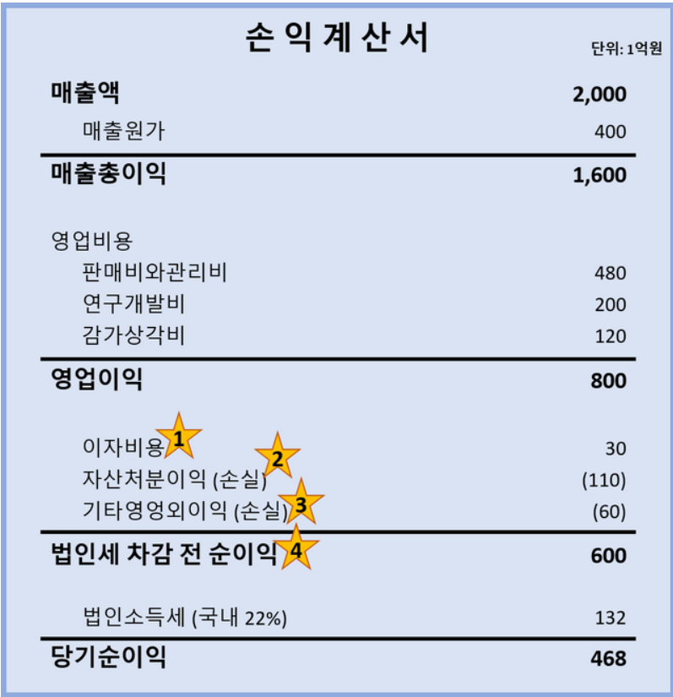

미국의 서브프라임모기지 사태의 주범이었던 투자은행 베어스턴스는 2006년 영업이익 대비 이자비용 비율이 투자은행 평균 70%였었지만 2007년 말에는 이자비용 비율이 270%까지 치솟은 후 JP모건에 헐값에 인수당했지요

1. 이자비용: 해당 회계분기나 연도에 지급한 이자입니다.
2. 자산처분이익 (손실): 자산 (재고자산 제외)을 매각하여 얻은 금액입니다. (감가상각비보다 싼 가격에 팔면 손실이 됩니다.)
3. 기타영업외이익 (손실): 외환차익, 파생상품거래이익, 관계기업투자주식처분이익 등이 포함됩니다.
4. 법인세 차감 전 순이익: 법인세 말고 회사의 모든 비용을 공제한 후의 이익입니다.

네가지 항목중에서 가장 중요한 것은 이자비용이다. 그래서 주식에 투자 할 때 영업이익 대비 이자비용 비율이 낮은 기업을 골라야 겠습니다. 예외는 있겠지만 장기적인 경쟁우위를 보이는 기업들은 보통 15% 미만의 이자비용 비율을 보입니다.

자산처분이익이나 기타영업외이익은 일회성이기 때문에 회사의 순이익을 계산할 때 크게 고려할 필요가 없습니다. 법인세 차감 전 순이익은 회사의 이익을 세전을 기준으로 검토하여 그 회사에 대한 투자를 다른 회사에 대한 투자와 비교할 때 쓰일 수 있습니다. 이런 검토법은 장기적인 경쟁우위를 가진 회사의 주식들을 상호 비교할 때 유용합니다.

**4) 손익계산서 - 당기순이익**

결국 기업이 남는 장사를 했는지의 여부를 최종적으로 나타내는 것이 당기순이익 입니다. 당기순이익은 지속적으로 흑자를 보임과 동시에 꾸준히 상승하는 것이 좋습니다.

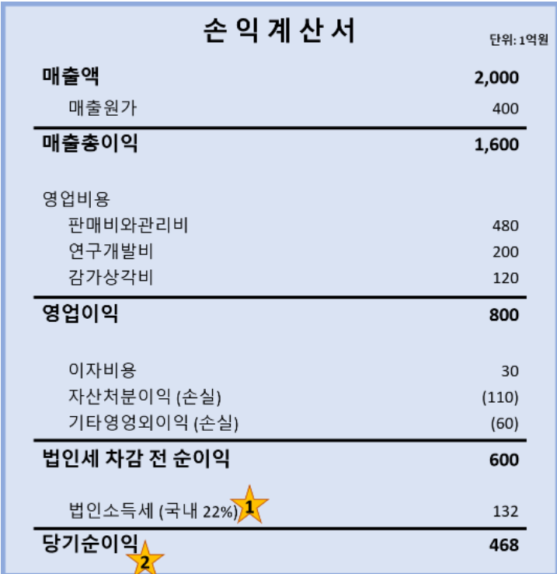

1. 법인소득세: 기업이 올린 영업수익 만큼 국가에 납부해야하는 세금입니다. 미국 기업들은 영업수익대비 35%를 세금으로 납부하고 한국은 22% (200억 초과시)를 세금으로 납부합니다.
2. 당기순이익: 매출액에서 모든 비용과 세금을 뺀 금액입니다.

투자하기에 훌륭한 기업은 해당 기업의 당기순이익이 지속적으로 상승추세에 있는 기업입니다. 그리고 매출액 대비 당기순이익의 비율이 높은지를 살펴야 합니다.

워렌버핏이 좋아했던 코카콜라의 당기순이익률 (순이익률)은 보통 21%, 신용평가사 무디스는 31%입니다. 이처럼 당기순이익율이 20% 이상인 기업들은 장기적인 경쟁우위를 가질 확률이 높습니다. 하지만 당기순이익율이 10% 미만이라면 해당 기업의 경쟁력과 전망성을 의심해봐야 합니다.

**5) 손익계산서 – 주당순이익(EPS)**

주당순이익 (Earning Per Share, EPS)는 회사의 순이익을 주식 수로 나눈 값 입니다. EPS를 구하기 위해서는 회사의 순이익을 자기 주식을 제외한 발행주식 (사외주) 수로 나눕니다. 당기순이익이 1,000억원이고 사외주가 1,000만주인 회사의 EPS는 1만원이 됩니다. 당연히 EPS는 높을수록 좋겠지요.

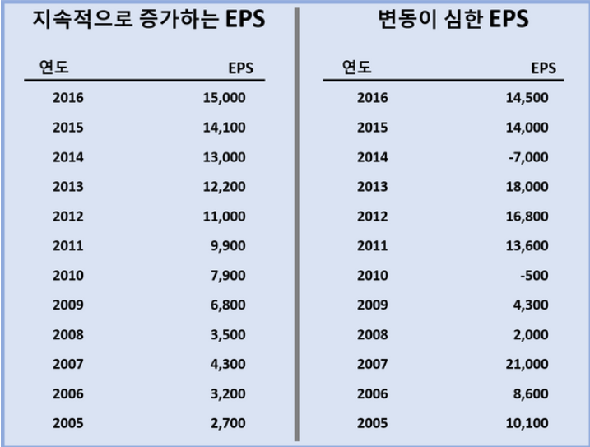

하지만 일시적으로 높은 EPS는 그다지 소용이 없고 이 역시 장기적인 관점에서 바라봐야 합니다. 지난 10년간의 EPS를 살펴보고 이것이 지속적으로 상승했는지를 체크해야 합니다. 이런 회사들은 운영을 하는데 있어서 여유가 있기 때문에 자기주식 매입과 같은 금융기법을 이용할 가능성도 높고, 따라서 장기적으로 주가도 더 높아질 여력이 크다고 할 수 있겠습니다.